

重庆大学网络教育学院

毕业设计（论文）

题目 心理咨询预约系统的设计与实现

学生所在校外学习中心 重庆长寿校外学习中心

批次 层次 专业 221批次 专升本 计算机科学与技术

学 号 W22100720

学 生 沈 希

指 导 教 师 王 雪

起 止 日 期 2023-09-01 至 2023-10-27

**摘 要**

随着互联网的快速发展，网上心理咨询服务成为了一种便捷和灵活的心理健康支持方式。本文旨在探讨网上心理咨询系统的设计与实现。首先，介绍了网上心理咨询的背景和意义。其次，分析了网上心理咨询的特点和面临的挑战。然后，提出了设计一个高效、安全和用户友好的网上心理咨询系统的关键考虑因素，包括身份验证、数据保护、沟通方式、专业人员配备等方面。接着，介绍了系统的架构和功能模块，包括用户注册与登录、在线咨询、预约管理、评论等。最后，对系统进行了测试和评估，并讨论了未来可能的改进和发展方向。通过本文的研究，可以为设计和实现网上心理咨询系统提供参考和指导，以提供更好的心理健康服务。该论文主要对于开发背景，开发思路，以及所要完成的功能和开发过程进行说明。主要说明系统设计的重点、设计的思路、难点技术和解决方案。

**关键词：心理咨询 管理 系统 设计 开发**

**目 录**

中文摘要……………………………………………………………………………………………2

1.引言………………………………………………………………………………………………5

1.1研究背景………………………………………………………………………………………5

1.2研究目的与意义………………………………………………………………………………5

1.2.1研究目的……………………………………………………………………………………5

1.2.2研究意义……………………………………………………………………………………5

1.3研究内容………………………………………………………………………………………5

2.文献综述…………………………………………………………………………………………6

2.1心理咨询预约系统介绍……………………………………………………………………6

2.2相关技术与方法概述………………………………………………………………………7

2.3存在问题的分析与总结……………………………………………………………………8

3.需求分析与系统设计…………………………………………………………………………8

3.1用户需求调研与分析…………………………………………………………………………8

3.2功能模块设计…………………………………………………………………………………9

3.3用户界面设计………………………………………………………………………………10

3.4数据库设计…………………………………………………………………………………11

3.5系统架构设计………………………………………………………………………………12

4.系统实现与开发………………………………………………………………………………13

4.1技术选型与开发环境介绍…………………………………………………………………13

4.2前端界面设计与开发………………………………………………………………………14

4.3后端逻辑设计与开发………………………………………………………………………18

4.3.1系统搭建…………………………………………………………………………………18

4.3.2登录模块实现……………………………………………………………………………19

4.3.3注册模块实现……………………………………………………………………………22

4.3.4文章发布实现……………………………………………………………………………23

4.3.5预约模块实现……………………………………………………………………………25

4.4数据库实现与管理…………………………………………………………………………30

5.系统测试与评估………………………………………………………………………………31

5.1功能测试………………………………………………………………………………………31

5.2性能测试………………………………………………………………………………………33

5.3用户体验评估…………………………………………………………………………………34

5.4安全性与隐私保护评估……………………………………………………………………35

6.系统应用与效果分析…………………………………………………………………………36

6.1系统的实际应用……………………………………………………………………………36

6.2使用者反馈与评价…………………………………………………………………………36

6.3与传统方式比较分析………………………………………………………………………37

6.4系统的优点与不足…………………………………………………………………………38

7.总结与展望………………………………………………………………………………………39

7.1主要工作总结…………………………………………………………………………………39

7.2存在问题与改进方向展望…………………………………………………………………39

注解…………………………………………………………………………………………………40

参考文献……………………………………………………………………………………………40

# 引言

1.1研究背景

研究背景：在当今社会，心理健康问题日益突出，给个人和社会带来严重的影响。随着人们对心理健康的关注度提高，心理咨询服务得到了广泛的认可和需求。然而，传统的预约方式存在一些问题，如预约流程繁琐、信息传递不及时等，这限制了心理咨询服务的有效性和便捷性。鉴于现有心理咨询预约系统的局限性，我们决定开展本研究，旨在设计和开发一种高效、便捷的心理咨询预约系统，以满足用户的个性化需求并提升心理咨询服务的质量和效率。通过采用现代化的技术手段，如人工智能、云计算等，我们希望能够改善预约和管理流程，提供更好的用户体验和服务质量。此外，我们还希望通过本研究推动心理咨询领域的信息化进程，促进心理健康服务的普及和提高。通过设计一个功能完善、易用性强的心理咨询预约系统，我们可以为用户提供更便捷的服务体验，并为心理咨询师提供更有效的工作平台，促进了心理咨询行业的发展。

1.2研究目的与意义

### 1.2.1研究目的

本研究的目的是设计和开发一种高效、便捷的心理咨询预约系统，旨在解决传统预约方式存在的问题，并提升心理咨询服务的质量和效率。通过采用现代化的技术手段和创新的设计思路，我们致力于实现以下目标：

简化预约流程：通过优化系统界面和智能化的功能，减少用户在预约过程中的繁琐操作，提供更直观、简便的预约体验。

提高信息传递效率：通过引入即时通讯和通知机制，使用户可以方便地获取咨询师的最新信息、预约状态等，减少信息不对称和延迟带来的不便。

个性化需求满足：结合用户需求调研结果，设计系统支持个性化设置和推荐，使用户能够更好地匹配到适合自己需求的咨询师，提升咨询效果。

### 1.2.2研究意义

本研究的意义主要体现在以下几个方面：

提升心理咨询服务质量：通过设计和开发高效、便捷的预约系统，可以为心理咨询师提供更清晰、高效的工作流程，提升咨询过程中的服务质量和效果，满足用户的需求。

促进心理健康服务的普及：传统的心理咨询预约方式存在一定的门槛和限制，通过引入现代化的技术手段和创新方法，可以降低预约的难度，扩大心理咨询服务的受众群体，推动心理健康服务的普及。

推动心理咨询行业的发展：通过本研究的成果，可以为心理咨询行业提供技术支持和创新思路，推进行业的信息化和智能化进程，提升行业的竞争力和影响力。

1.3研究内容

本研究主要涉及以下几个方面的内容：

心理咨询预约系统需求分析：通过对用户需求进行调研和分析，了解用户对心理咨询预约系统的期望和要求，明确系统的功能和特性。

系统设计与开发：基于需求分析的结果，提出系统设计方案，并利用现代化的技术手段，如人工智能、云计算等，进行系统的开发和实现。

系统功能测试与评估：针对开发完成的系统，进行功能测试和性能评估，验证系统在预约流程简化、信息传递效率等方面的实际效果。

用户体验评估与反馈收集：通过用户体验评估和用户反馈收集，了解用户对系统的满意度、改进建议等，为系统的进一步优化提供依据。

# 文献综述

2.1心理咨询预约系统介绍

心理咨询预约系统是一种基于现代化技术的应用系统，旨在提供便捷、高效的心理咨询预约和管理服务。该系统主要面向心理咨询机构、咨询师和用户三方，通过信息化的手段，实现了预约流程的简化、咨询师匹配的个性化、预约状态的实时更新等功能。以下是心理咨询预约系统的主要特点和功能：

用户注册与登录：用户可以通过系统进行注册和登录，建立个人账号，方便进行预约和管理个人信息。

心理咨询需求填写：用户在预约时可以填写心理咨询的具体需求，包括咨询目的、时间要求、个人背景等，以便系统能够根据需求进行咨询师的推荐。

咨询师匹配：系统会根据用户填写的需求和咨询师的专业领域、经验等信息，进行智能匹配，推荐符合用户需求的咨询师列表。

预约管理：用户可以通过系统选择并预约心理咨询时间，系统将自动确认预约并将信息实时同步给咨询师。

预约状态实时更新：咨询师可通过系统查看自己的预约日程安排和状态，包括已确认、待确认、已取消等，实时更新预约状态，方便咨询师进行时间管理。

通知与提醒功能：系统会通过短信、邮件或应用内通知等方式，及时向用户和咨询师发送预约确认、变更或取消等相关信息，提醒双方注意。

反馈与评价：用户在咨询结束后可以通过系统进行咨询师的评价和反馈，帮助其他用户参考选择合适的咨询师。

心理咨询预约系统的引入和应用，不仅可以减少传统预约方式中的繁琐环节，提升预约的效率和便利性，同时也能实现心理咨询服务的个性化需求匹配，提高服务质量和满意度。该系统对于心理咨询机构和咨询师来说，能够提升工作效率、优化资源分配，为用户提供更好的心理健康服务。

2.2相关技术与方法概述

实现心理咨询预约系统涉及到多种现代化技术和方法的应用，以下是其中几种常见的技术与方法：

人工智能技术：心理咨询预约系统中的需求智能匹配功能，使用了自然语言处理、数据挖掘等人工智能技术。通过对用户填写的心理咨询需求进行分析和处理，自动推荐符合需求的咨询师，提高了系统的个性化服务水平。

前端技术：系统的用户界面采用了流行的前端开发技术，如jQuery、Vue.js等，实现了优美、友好的界面设计，使得用户可以方便、快捷地完成预约流程。

后端技术：心理咨询预约系统的后端开发利用了现代化的技术架构，如SpringBoot、MyBatis、Thymeleaf等，实现了高效、稳定的系统运行和管理。

数据库技术：系统需要存储大量相关信息，如用户信息、咨询师信息、预约信息等，因此数据库技术成为了实现系统的基础。在数据库技术方面，系统采用关系型数据库MySQL或NoSQL数据库Redis等。

敏捷开发方法：敏捷开发是一种快速灵活的开发方法，其核心思想是迭代开发和快速反馈。在系统开发中，采用敏捷开发方法，能够提高开发效率，并及时调整和修复开发过程中的问题。

以上是实现心理咨询预约系统中常见的技术与方法，这些技术和方法的应用，可以为系统的开发和运行提供强大的支撑。同时，使用这些技术和方法可以提高系统的质量和效率，提升用户的满意度和使用体验。

2.3存在问题的分析与总结

在心理咨询预约系统的开发和运行中，可能存在以下一些问题：

隐私与安全：心理咨询涉及到用户的个人隐私和敏感信息，如个人身份、心理状况等。因此，系统必须具备强大的安全防护机制，保护用户信息的隐私和安全。

准确性与智能化：系统的需求匹配功能需要准确地理解用户填写的心理咨询需求，并智能地匹配合适的咨询师。然而，由于自然语言处理和数据挖掘技术的限制，系统可能无法完全准确地理解用户需求，导致匹配结果不够精准。

用户体验：用户在使用心理咨询预约系统时，期望能够获得简便、快捷的操作体验。然而，如果系统的界面设计不够友好或者响应速度较慢，可能会影响用户的使用体验。

信息反馈与沟通：用户在预约过程中，需要与咨询师进行及时的沟通和信息反馈。如果系统的通知和提醒功能不够及时或者用户与咨询师之间的沟通渠道不畅，可能会影响预约的顺利进行。

综上所述，心理咨询预约系统在开发和运行中需要解决隐私与安全问题，提升准确性与智能化水平，优化用户体验和信息反馈机制。通过不断改进和优化，才能够更好地满足用户的需求，提供高质量的心理咨询服务。

# 需求分析与系统设计

3.1用户需求调研与分析

在开发心理咨询预约系统之前，了解和分析用户需求是非常重要的。以下是可能进行的用户需求调研和分析：

调查用户的心理咨询需求：通过问卷、深度访谈等方式，了解用户接触和使用心理咨询的原因、需求和期望，包括所面临的问题和障碍、对心理咨询服务的态度、心理咨询的经历等等。

分析心理咨询市场现状：调查市场上其他心理咨询服务的情况，包括他们的目标用户、提供的服务、收费标准等，并了解其他心理咨询预约系统的特点，以确定与竞争者的差异化。

分析用户使用场景：了解用户使用心理咨询预约系统的场景和环境，包括他们使用系统的设备、时间、地点、心理状态等，以确定系统的适用性和功能设计。

收集用户反馈和建议：在系统开发过程中，定期向用户征求意见和建议，包括界面设计、操作流程、功能完善等方面的反馈，以不断优化系统的设计和开发。

通过对上述用户需求的调研和分析，可以更好地了解用户的需求和期望，为系统的设计和开发提供有力的支持。同时，也能够不断改进和完善系统，使其能够更好地满足用户的需求和提供优质的服务。

3.2功能模块设计

在进行心理咨询预约系统的功能模块设计时，可以考虑以下几个核心模块：

用户注册与登录模块：用户注册功能，包括用户基本信息的填写和验证。用户登录功能，提供账号密码登录或第三方账号登录的方式。

用户信息管理模块：用户个人信息管理，包括修改个人资料、查看预约历史等。心理评估问卷，用于评估用户的心理状况，为咨询师提供参考依据。

心理咨询师管理模块：心理咨询师列表展示，提供咨询师的基本信息和专业领域。心理咨询师排班管理，咨询师可设置可预约时间段。

心理咨询预约模块：预约咨询功能，用户可以选择心理咨询师和预约时间。预约状态跟踪，用户和咨询师可以实时查看预约状态和沟通。

在线聊天与通知模块：实时聊天功能，用户和咨询师之间进行在线文字或语音交流。通知提醒功能，用户和咨询师接收预约确认、咨询开始等通知。

数据统计与分析模块：用户反馈与评价收集，用户可以提供对心理咨询服务的反馈和评价。数据统计和分析，用于分析预约次数、用户满意度等数据，为系统优化提供参考。

以上模块仅是基本的设计方案，具体的功能模块还需要根据实际需求进行调整和拓展。在开发过程中，可以采用模块化的方式，逐步实现和测试各个功能模块，确保系统的稳定性和用户体验。图3.1是系统详细功能模块图：

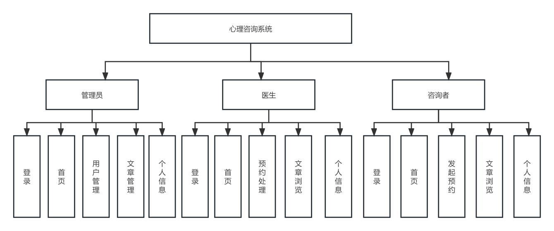 图3.1 系统功能模块

3.3用户界面设计

心理咨询预约系统的用户界面设计应注重简洁、直观和易用性。以下是几个重要的用户界面设计要素：

登录与注册界面：提供清晰明了的登录和注册界面，包括账号密码登录和验证码登录选项。注册界面要求用户填写必要的信息，如姓名、联系方式等，并进行验证。

用户主页：设计一个用户友好的主页，显示用户的个人信息、预约状态和历史记录等。提供快速导航栏或便捷入口，方便用户进行各项操作。

心理咨询师列表：展示心理咨询师的基本信息，如头像、专业领域、擅长问题等。支持搜索和筛选功能，让用户能够根据自己的需求找到合适的咨询师。

心理咨询预约界面：提供直观的日历或时间选择器，方便用户选择预约日期和时间段。显示心理咨询师的可预约时间，让用户可以选择合适的时段。在预约过程中提供备注或需求输入框，以便用户可以描述自己的情况和期望。

在线聊天界面：提供简洁的聊天界面，显示用户和咨询师之间的对话内容。支持实时文字聊天和语音交流，并提供必要的功能，如发送图片或文件等。

支付与费用管理界面：显示咨询费用和支付方式，提供多种支付选项以满足不同用户的需求。提供清晰明了的账单和支付记录，方便用户查询和管理费用情况。

用户反馈与评价界面：设计简单易懂的用户反馈和评价界面，收集用户对心理咨询服务的意见和建议。提供评分和评论功能，让用户能够分享自己的咨询体验和给予咨询师反馈。

除了以上要素，还应注意界面整体风格的一致性和美观性。使用合适的配色方案和符合用户喜好的界面布局，以提升用户的使用体验。在设计过程中，还应充分考虑不同设备的适配性，确保在各种屏幕尺寸下都能正常显示和操作。最后，在开发过程中，及时进行用户测试和反馈收集，根据用户的需求和意见进行界面优化和功能改进。

3.4数据库设计

心理咨询预约系统的数据库设计需要考虑以下几点：

用户信息表：包括用户ID、用户名、密码、电子邮件等基本信息。可以根据需要增加其他用户个人信息字段，如性别、年龄等。

心理咨询师信息表：包括咨询师ID、姓名、性别、照片、职业等基本信息。可以根据需要增加其他相关信息字段，如所属机构、从事咨询时间等。

预约信息表：包括预约ID、用户ID、咨询师ID、预约开始时间、预约结束时间等信息。可以根据需要增加其他预约信息字段，如预约状态、预约价格等。

聊天记录表：包括聊天记录ID、发送者ID、接收者ID、消息类型、发送时间、内容等信息。可以根据需要增加其他聊天消息字段，如图片、语音等。

心理评估结果表：包括评估结果ID、用户ID、评估时间、评估结果等信息。可以根据需要增加其他评估结果相关字段。

以上是心理咨询预约系统需要考虑的几个重要的表，具体的表结构和字段可以根据具体需求进行调整和拓展。在设计过程中，应考虑各个表之间的关系和数据完整性问题，确保系统数据的稳定性和可靠性。同时，应设计合适的索引和查询语句，以提高系统的查询效率和响应速度。在开发过程中，还应考虑数据安全性和数据备份等问题，以免数据丢失或泄露。

数据库采用powerdesign工具设计，图3.2是详细的表结构图：

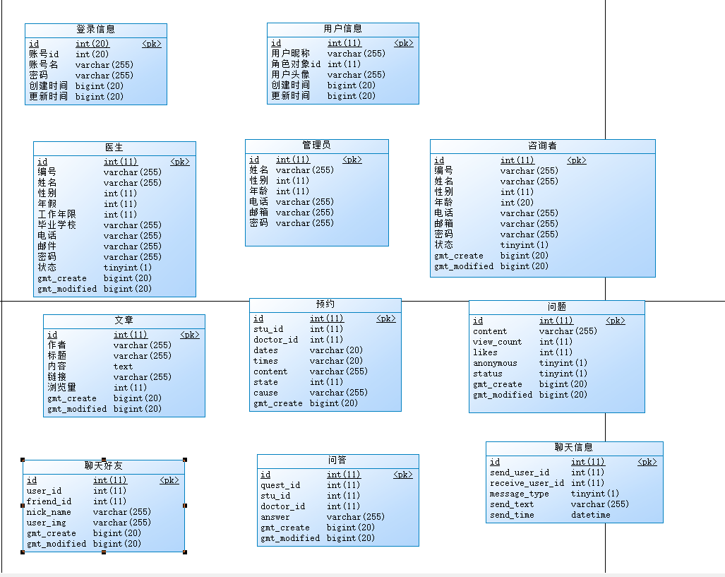 图3.2 表结构设计图

3.5系统架构设计

心理咨询预约系统的架构设计应该考虑到以下几个方面：

客户端：客户端可以是Web应用、移动应用或者桌面应用。客户端需要实现用户注册、登录、预约咨询、在线聊天、支付等业务功能。

服务器：可以使用云服务器或本地服务器进行搭建，建议使用分布式架构实现高性能和高可用性。服务器需要提供API接口，以供客户端和数据库进行数据交换。服务器需要实现用户管理、咨询师管理、预约管理、聊天管理、支付管理等核心业务功能。

数据库：可以使用关系型数据库，如MySQL等。数据库需要设计上述所提到的表结构，存储用户信息、咨询师信息、预约信息、聊天记录、支付信息等数据。数据库需要进行数据备份和安全管理，以确保数据的完整性和安全性。

第三方服务：可以集成第三方服务，如短信服务、支付服务、云存储服务等。第三方服务可以提供快捷、高效的支持，提升系统服务体验。

系统安全：心理咨询涉及到用户的个人隐私信息，因此系统的安全性是非常重要的。系统需要实现用户权限管理、数据加密、防止SQL注入等措施，以保障系统安全性和稳定性。

综上所述，心理咨询预约系统需要考虑多个方面进行架构设计，包括客户端、服务器、数据库、第三方服务和系统安全等。在具体开发实践中，可以根据实际需求进行适当的调整和优化。图3.3是系统ER图说明：

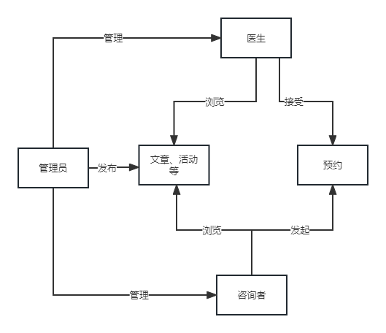

图3.3 系统ER图

# 系统实现与开发

4.1技术选型与开发环境介绍

在进行心理咨询预约系统的技术选型和开发环境选择时，可以考虑以下几个方面：

后端开发技术：语言选择：常见的后端开发语言有Java、Python、Node.js等，可以根据团队熟悉程度和项目需求进行选择。框架最终选择：Spring Boot（Java）。

前端开发技术：前端开发主要涉及用户界面和交互实现。语言选择：HTML、CSS 和 JavaScript 是前端开发的基础。框架选择：常见的前端框架有React、Vue.js、Angular等，可以根据开发经验和项目需求进行选择。

数据库：关系型数据库：常见的关系型数据库有MySQL、PostgreSQL等，适用于处理结构化数据。非关系型数据库：如MongoDB、Redis等，在某些场景下更适合存储非结构化数据或需要高性能的应用，最终选择MySQL、Redis。

服务器环境：可以选择使用云服务器提供商，如AWS、阿里云、腾讯云等，也可以搭建本地服务器环境。需要考虑服务器的规模、可扩展性、安全性和可靠性等因素。

第三方服务：短信服务：如阿里云短信服务、腾讯云短信服务等，用于发送预约通知和验证码等短信。支付服务：如支付宝、微信支付等，用于实现在线支付功能。

文件存储服务：如七牛云、阿里云OSS等，用于存储用户上传的文件。

开发工具和集成环境：开发工具，例如IntelliJ IDEA、Eclipse等，根据选择的开发语言进行选择。版本控制，使用Git进行代码版本控制。集成开发环境（IDE），如Visual Studio Code、PyCharm等，提供代码编辑、调试等功能。

以上是一些常见的技术选型和开发环境介绍，具体选择可以根据团队经验、项目需求和预算等因素进行权衡。同时，需要注意选择稳定可靠的技术和工具，并在开发过程中注重文档和代码的规范性，以便于团队协作和后期维护。

4.2前端界面设计与开发

前端界面设计与开发是心理咨询预约系统的重要部分，下面将介绍一些常见的步骤和建议：

1.界面设计：

确定用户需求：了解用户的预期和需求，设计符合用户体验和易用性的界面。可以进行用户调研和用户故事分析来获取需求信息。

制定界面结构：确定网页或移动应用的整体架构、布局和导航结构，保证页面之间的逻辑性和流畅性。

设计原型：使用专业的界面设计工具（如Sketch、Adobe XD等）创建交互原型，包括页面布局、颜色、字体、图标等元素的设计。

用户界面审美：考虑用户群体的喜好和品味，选择符合品牌形象的色彩和风格，保持界面简洁、直观且美观。

2.前端开发技术：

使用HTML、CSS和JavaScript等技术实现界面原型的转化。HTML负责页面的结构，CSS负责页面的样式，JavaScript负责页面的交互。

选择合适的前端框架：如React、Vue.js、Angular等，根据项目需求和团队熟悉程度选择合适的框架，提高开发效率和代码可维护性。

3.界面详细描述

以下对各个功能模块的实现进行详细阐述。

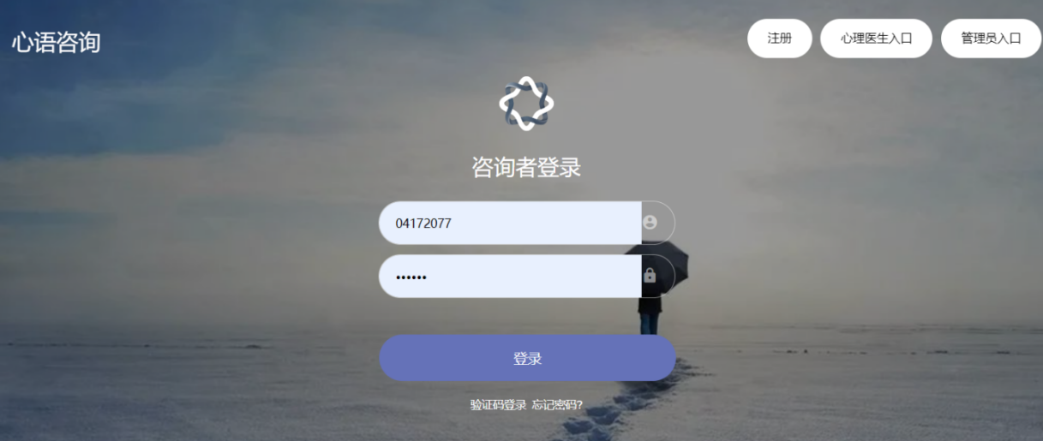 图4.1 登录界面图

图4.1为系统登录界面，界面的左上角支持注册、以及用户角色切换登录。用户根据不同的角色进行注册。界面中心为登录信息输入框，用户登录方式支持验证码、用户名密码两种方式。

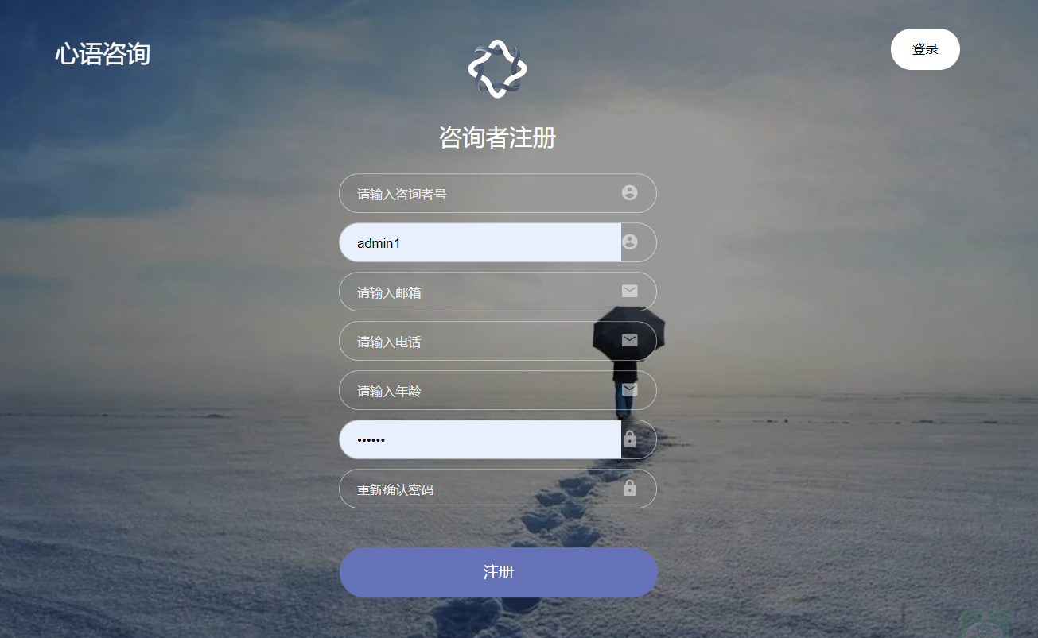 图4.2 用户注册界面

图4.2为用户注册界面，界面输入用户的基本信息，密码采用隐藏式确保密码安全。

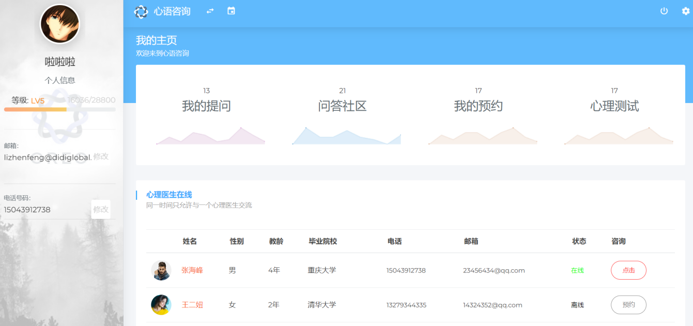 图4.3 用户首页

图4.3为用户首页界面，界面顶部布局用户操作按钮，左上角箭头按钮用户打开或关闭左边个人用户信息弹窗。右上角第二个按钮为退出系统按钮。页面中间展示业务模块，附带汇总信息，让用户更清晰了解个人业务信息。业务模块下是最重要的预约功能。咨询者或者医生可以及时的发起预约功能。该位置作为布局的核心位置。

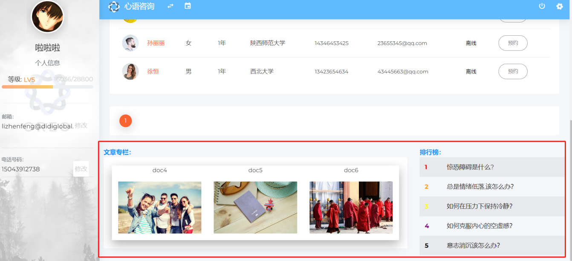 图4.4首页文章专栏和话题排行榜

图4.4为首页底部的展示，用户展示心理咨询相关的文章和热门话题排行榜。便于用户更好的了解心理咨询相关知识。

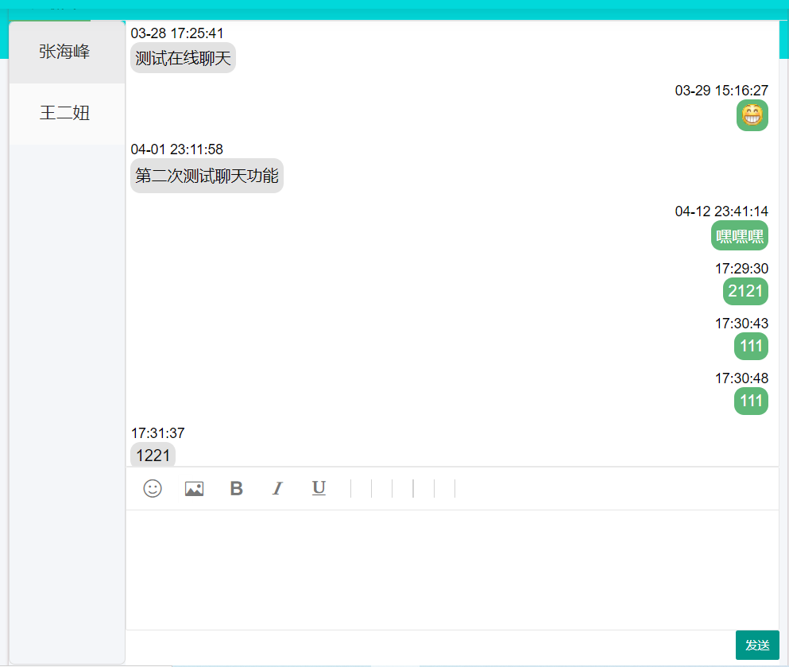 图4.5 聊天窗口界面

图4.5为聊天窗口界面样式，现在用户已经习惯使用这种样式的聊天窗口，按照网上普通样式设计开发。

4.3后端逻辑设计与开发

### 4.3.1 系统搭建

系统为springboot+mybatis+mysql+redis的项目。图4.6为系统的框架图：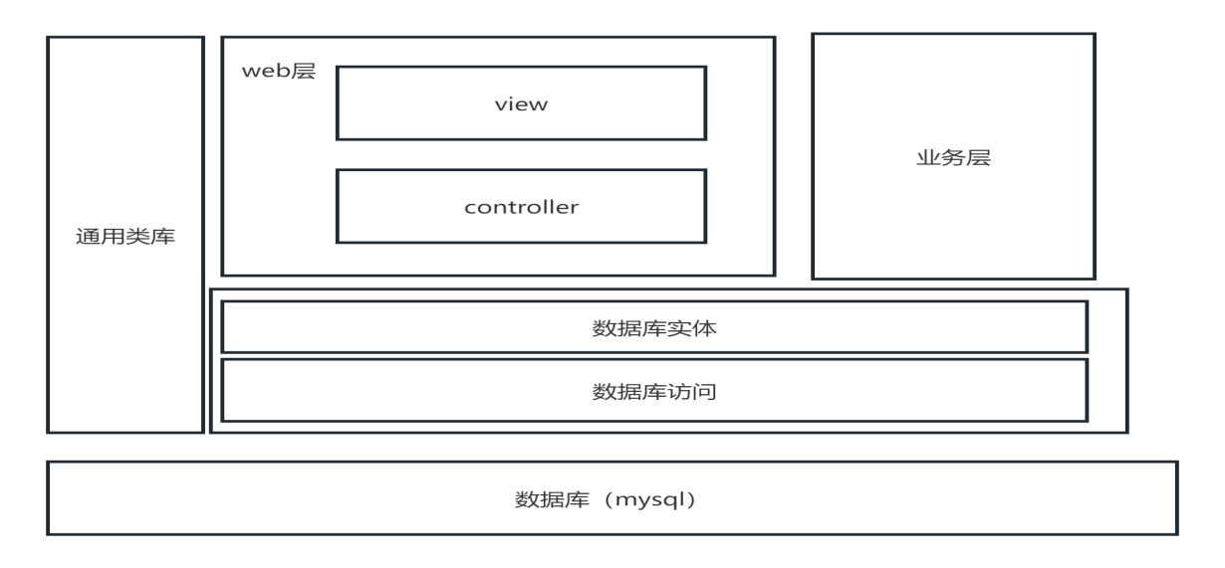 图4.6系统架构图

1.创建springboot项目

2.集成maven,添加依赖包

3.在项目resources下创建配置文件application.yml

4.在项目resources下创建templates文件夹，用于写界面实现模版

5.在application.yml配置mysql、redis等，配置如下:

spring:

thymeleaf:

cache: false

datasource:

url: jdbc:mysql://localhost:3306/psych?useUnicode=true&characterEncoding=utf-8&useSSL=false&serverTimezone=UTC

username: root

password: 123456

redis:

port: 6379

host: 127.0.0.1

lettuce:

pool:

max-active: 8

max-idle: 8

max-wait: -1

min-idle: 3

database: 0

password: 123456

### 4.3.2 登录模块实现

登录模块由两部分组成，账号密码登录和验证码登录。账号密码登录：用户输入账户密码，接口验证账户密码是否正确，错误提示错误信息，正确则进入首页。验证码登录：用户输入手机号，发送验证码，输入验证码，验证失败提示错误信息，验证成功进入首页。图4.7是登录流程图：

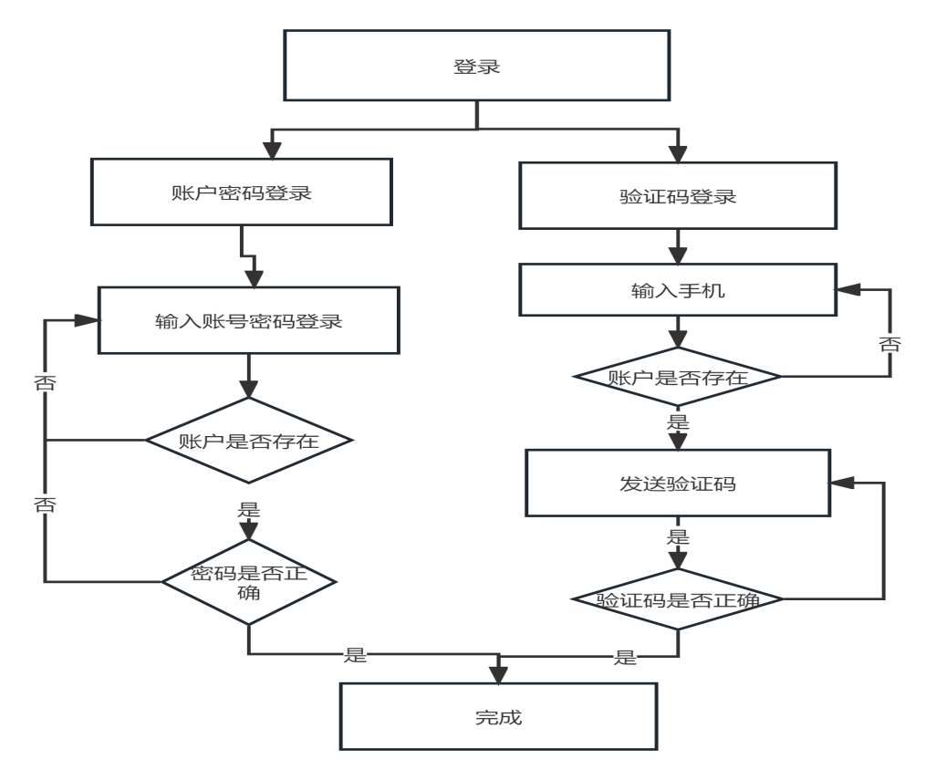

图4.7 登录流程图

以下为医生用户密码登录的关键实现代码，其他用户类型类似：

/**

* 用户名密码登录

* @param doctorNumber 用户名

* @param password 密码

* @return

*/

@Override

public Doctor usernameLogin(String doctorNumber, String password) {

Doctor doctor =doctorMapper.getDoctorByDoctorNumber(doctorNumber);

if(doctor == null) {

throw new RuntimeException("用户不存在");

}

if(doctor == null || !doctor.getPassword().equals(password)) {

throw new RuntimeException("验证码错误");

}

logger.info("get doctor is->{}", JSON.toJSON(doctor));

// 记录登录日志

Login login = new Login();

login.setAccountId(doctor.getId());

login.setAccountName(doctor.getDoctorNumber());

login.setGmtCreate(new Date().getTime());

loginMapper.insertLogin(login);

return doctor;

}

以下为医生验证码登录关键实现代码，其他用户类型：

/**

* 验证码登录

* @param tel 电话号码

* @param authcode 验证码

* @return

*/

@Override

public Doctor authcodeLogin(String tel, String authcode) {

Doctor doctor = doctorMapper.selectDoctorByTel(tel);

if(doctor == null) {

throw new RuntimeException("用户不存在");

}

if(doctor == null || !authcode.equals(getCodeByTel(tel))) {

throw new RuntimeException("验证码错误");

}

logger.info("get doctor is->{}", JSON.toJSON(doctor));

Login login = new Login();

login.setAccountId(doctor.getId());

login.setAccountName(doctor.getDoctorNumber());

login.setGmtCreate(new Date().getTime());

loginMapper.insertLogin(login);

return doctor;

}

### 4.3.3 注册模块实现

注册模块主要两方面验证，一是必填参数是否完整，不完整则提示错误信息，

二是是否已经存在用户名或电话号码，存在则提示错误信息。二者都通过则注册成功。图4.8为注册流程图，如下：

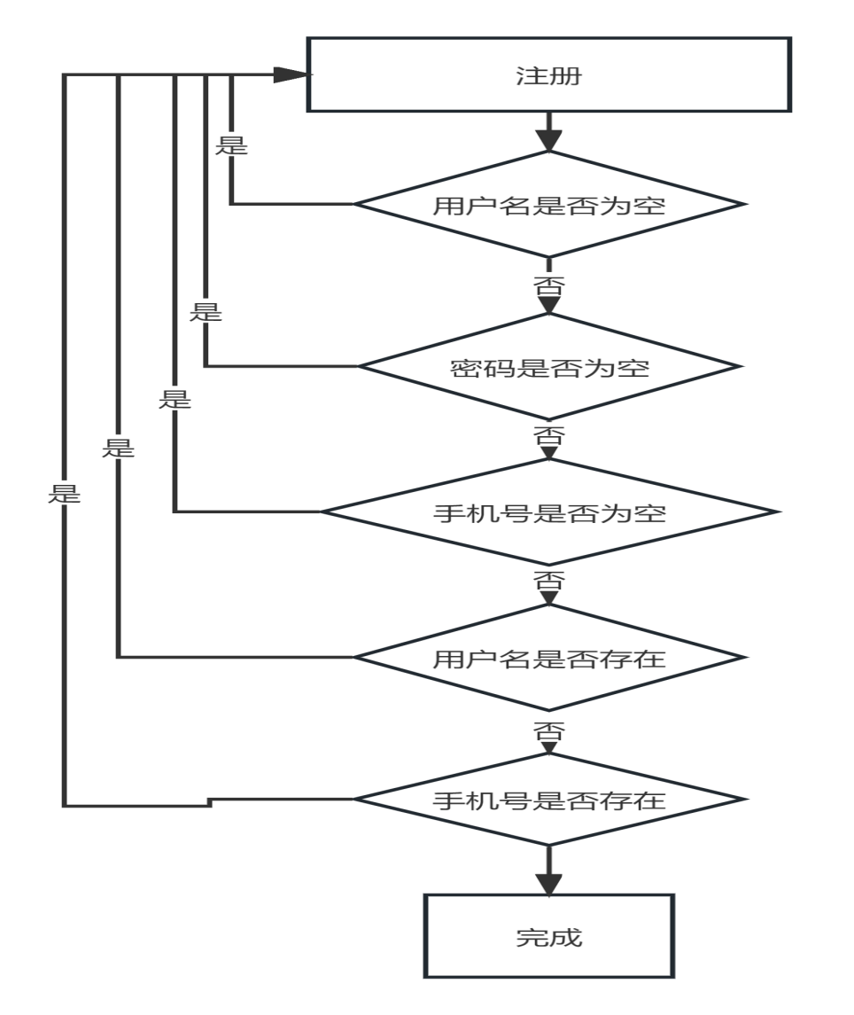

图4.8 注册流程图

下图为医生注册流程核心实现代码，其他用户类型类似：

/**

* 医生注册

* @param doctor

*/

@Override

public void insertDoctor(Doctor doctor) {

String username = doctor.getDoctorNumber();

String password = doctor.getPassword();

String tel = doctor.getTel();

if(StringUtils.isEmpty(username)) {

throw new RuntimeException("用户名不能为空");

}

if(StringUtils.isEmpty(password)) {

throw new RuntimeException("密码不能为空");

}

if(StringUtils.isEmpty(tel)) {

throw new RuntimeException("电话号码不能为空");

}

if(doctorMapper.getDoctorByDoctorNumber(username) != null) {

throw new RuntimeException("该用户名已经存在");

}

if(doctorMapper.selectDoctorByTel(tel) != null) {

throw new RuntimeException("该手机号已经存在");

}

doctorMapper.insertDoctor(doctor);

}

### 4.3.4 文章发布实现

文章发布由管理员操作，这样保证文章更具有真实可靠的依据。图4.9为发布文章的界面：

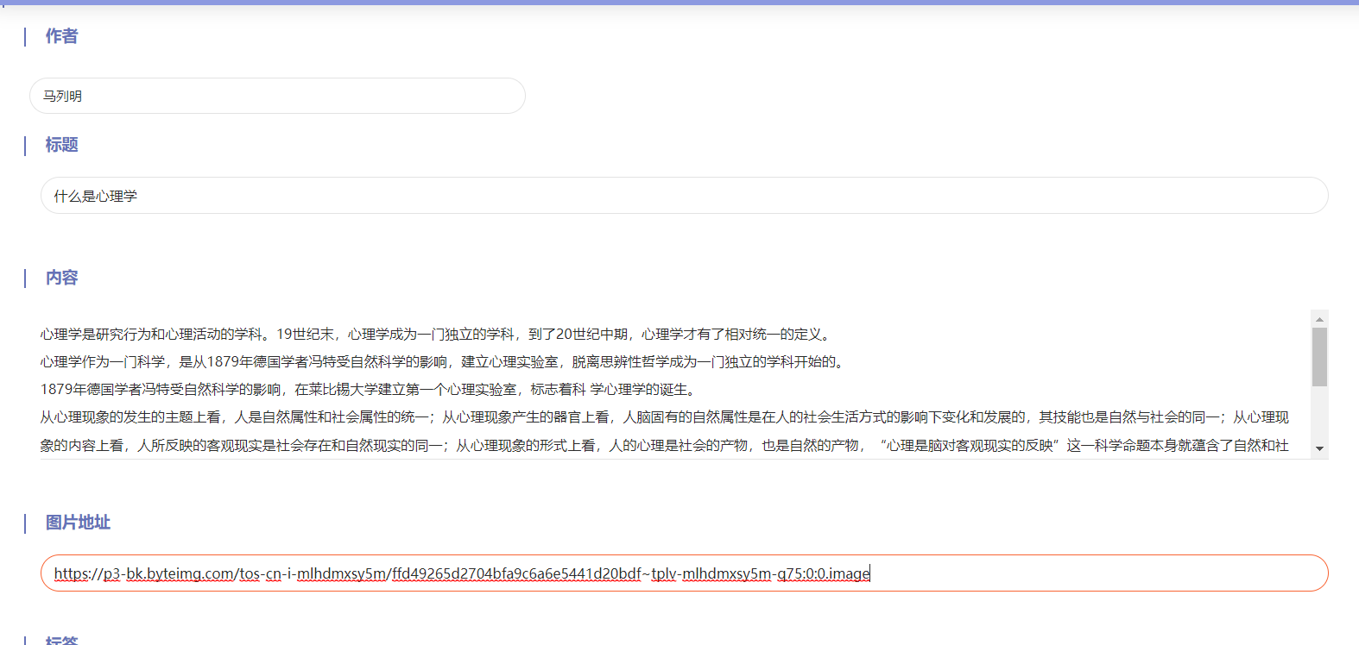

图4.9 文章发布界面

文章发布的核心开发代码：

/**

* 文章发布

* @param request

* @throws IOException

*/

@PostMapping("/admin/postDocument")

public String addDocument(HttpServletRequest request) {

String title = request.getParameter("title");

if(StringUtils.isEmpty(title)) {

throw new RuntimeException("文章标题不能为空");

}

String creator = request.getParameter("creator");

if(StringUtils.isEmpty(title)) {

throw new RuntimeException("文章作者不能为空");

}

String content = request.getParameter("content");

if(StringUtils.isEmpty(title)) {

throw new RuntimeException("文章内容不能为空");

}

String url = request.getParameter("url");

//得到专栏标签

String tags = request.getParameter("tags");

Document document = new Document();

document.setTitle(title);

document.setContent(content);

document.setCreator(creator);

document.setUrl(url);

document.setViewCount(0);

String token[] = tags.split(",");

List<Tag> tagList = new ArrayList<>();

for (String t:token){

Tag tag = new Tag();

tag.setId(Integer.valueOf(t));

tagList.add(tag);

}

document.setTags(tagList);

resourcesService.insertDocument(document);

return "200";

}

### 4.3.5 预约模块实现

预约由咨询者发起申请，医生处理申请的一个业务逻辑。发起者查询医生列表，根据自己的心理咨询内容选择心理医生，如果心理医生在线状态则可以直接发起聊天，如果心理医生离线状态，则预约者填写预约信息发起预约。图4.10是医生离线状态时咨询者发起申请界面：

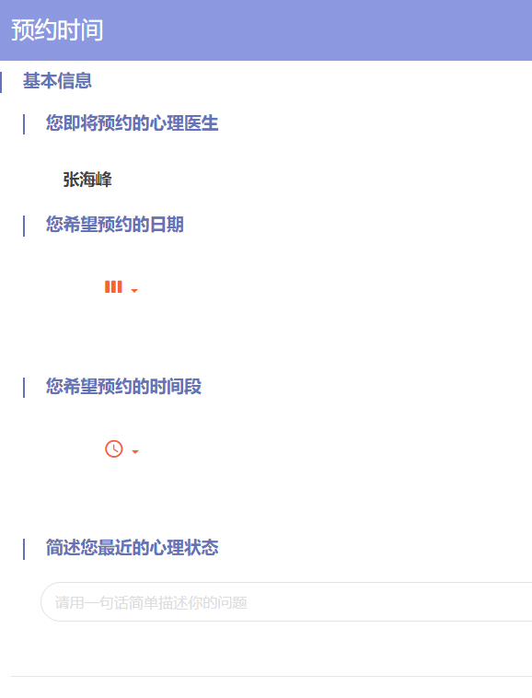

图4.10 预约申请界面

发起申请核心代码如下：

/**

* 发起预约

* @param request

* @return

*/

@PostMapping(value = "/stu/postAppointment")

public String postAppointment(HttpServletRequest request){

String patientId = request.getParameter("patientId");

if(StringUtils.isEmpty(patientId))

throw new RuntimeException("咨询者不能为空");

String doctorId = request.getParameter("doctorId");

if(StringUtils.isEmpty(patientId))

throw new RuntimeException("医生不能为空");

String date = request.getParameter("dates2");

if(StringUtils.isEmpty(patientId))

throw new RuntimeException("日期不能为空");

String time = request.getParameter("times2");

if(StringUtils.isEmpty(patientId))

throw new RuntimeException("时间不能为空");

String content = request.getParameter("content");

if(StringUtils.isEmpty(patientId))

throw new RuntimeException("咨询内容不能为空");

Appointment appointment = new Appointment();

appointment.setStuId(Integer.valueOf(patientId));

appointment.setDoctorId(Integer.valueOf(doctorId));

appointment.setDates(date);

appointment.setTimes(time);

appointment.setState(0);

appointment.setContent(content);

appointment.setGmtCreate(System.currentTimeMillis());

try{

patientService.insertAppointment(appointment);

} catch (Exception e){

logger.info("插入预约表失败！", e);

throw new RuntimeException("预约失败");

}

return "200";

}

而对于医生而已，接收到预约后，在预约时间中如果用户在线则发起聊天，与咨询者沟通具体的心理咨询问题。发起聊天采用的是websocket协议连接。核心代码如下：

// 这里使用静态，让 service 属于类

private static ChatMessageService chatMessageService;

// 注入的时候，给类的 service 注入

@Autowired

public void setChatService(ChatMessageService chatService) {

ChatWebSocket.chatMessageService = chatService;

}

//静态变量，用来记录当前在线连接数。应该把它设计成线程安全的。

private static int onlineCount = 0;

//concurrent存放每个客户端对应的MyWebSocket对象

private static ConcurrentHashMap<String, ChatWebSocket> webSocketSet = new ConcurrentHashMap<String, ChatWebSocket>();

//与某个客户端的连接会话，需要通过它来给客户端发送数据

private Session WebSocketsession;

//当前发消息的人员编号

private String userno = "";

/**

* 连接建立成功调用的方法

* session 为与某个客户端的连接会话，需要通过它来给客户端发送数据

*/

@OnOpen

public void onOpen(@PathParam(value = "userno") String param, Session WebSocketsession, EndpointConfig config) {

userno = param;//接收到发送消息的人员编号

this.WebSocketsession = WebSocketsession;

webSocketSet.put(param, this);//加入map中

addOnlineCount(); //在线数加1

}

/**

* 连接关闭调用的方法

*/

@OnClose

public void onClose() {

if (!userno.equals("")) {

webSocketSet.remove(userno); //从set中删除

subOnlineCount(); //在线数减1

}

}

/**

* 收到客户端消息后调用的方法

* @param message 客户端发送过来的消息

* @param session 可选的参数

*/

@SuppressWarnings("unused")

@OnMessage

public void onMessage(String message, Session session) {

//给指定的人发消息

sendToUser(message);

}

/**

* 给指定的人发送消息

* @param message

*/

public void sendToUser(String message) {

String reviceUserid = message.split("[|]")[0];

String sendMessage = message.split("[|]")[1];

//过滤输入法输入的表情

sendMessage= EmojiFilter.filterEmoji(sendMessage);

chatMessageService.InsertChatMsg(new ChatMessage().setMassageType("0").setReceiveUserId(Integer.valueOf(reviceUserid)).setSendUserId(Integer.valueOf(userno)).setSendText(sendMessage));

try {

if (webSocketSet.get(reviceUserid) != null) {

webSocketSet.get(reviceUserid).sendMessage(userno+"|"+sendMessage);

}else{

webSocketSet.get(userno).sendMessage("0"+"|"+"用户不在线");

}

} catch (IOException e) {

e.printStackTrace();

}

}

4.4数据库实现与管理

数据库的实现与管理是心理咨询预约系统开发中至关重要的一部分。下面介绍一些常见的步骤和建议：

数据库选择：根据项目需求和团队熟悉程度选择合适的数据库类型，如关系型数据库（如MySQL、PostgreSQL）、非关系型数据库（如MongoDB）等。考虑数据库的性能、扩展性、安全性、可靠性和成本等因素进行选择。

数据库设计：根据系统需求和业务对象设计数据库结构，包括表、字段和关系等。使用合适的数据类型、约束条件和索引等来保证数据的一致性、完整性和查询性能。遵循数据库范式规则，根据关系将数据分解为多个表，避免数据冗余和不一致。

数据库建表和初始化：创建数据库和表结构，使用合适的SQL语句（如CREATE TABLE）进行创建。添加必要的约束条件，如主键、外键、唯一性约束等。初始化数据，插入初始数据或者使用数据迁移工具进行数据导入。

数据库连接与操作：在后端代码中配置数据库连接信息，包括主机地址、端口号、用户名、密码等。使用数据库相关的API或ORM框架来进行数据库操作，如查询、插入、更新和删除等。注意数据库连接的管理，及时释放数据库连接资源，避免连接泄露和性能问题。

数据库备份和恢复：定期进行数据库备份，确保数据的安全性和可靠性。配置定时任务或使用数据库备份工具来自动进行数据库备份。在发生意外或故障时，能够快速恢复数据库到最新的备份状态。

数据库性能优化：使用合适的索引来提高查询性能，特别是经常使用的查询条件字段。避免进行大量的跨表查询和复杂的查询操作，考虑优化查询语句和数据结构。调整数据库缓冲区大小、内存限制等参数，提高数据库的响应速度和并发性能。

数据库监控和调优：监控数据库的运行状态和性能指标，如CPU利用率、内存占用、磁盘IO等。使用相关工具和命令（如EXPLAIN）来分析SQL语句的执行计划和性能瓶颈。根据监控和分析结果，进行索引优化、SQL语句优化和数据库参数调整等操作。

总之，数据库的实现与管理需要综合考虑项目需求、性能要求和安全性等因素。通过合理的数据库设计、连接和操作，以及备份和性能调优等措施，可以保证心理咨询预约系统的数据库可靠性、性能和安全性。

# 系统测试与评估

5.1功能测试

以下是系统的相关测试用例:

表5.1 用户名登录功能测试用例

|  |  |  |
| --- | --- | --- |
| 功能描述 | 用于登录流程的测试 | |
| 测试目的 | 检测登录过程中可能出现的问题 | |
| 测试数据及操作 | 预期结果 | 实际结果 |
| 必填项合法输入 | 无错误提示 | 与预期一致 |
| 必填项非法法输入 | 有错误提示 | 与预期一致 |
| 填写不存在用户 | 提示用户不存在 | 与预期一致 |
| 填写错误密码 | 提示密码错误 | 与预期一致 |

表5.2 用户名验证码功能测试用例

|  |  |  |
| --- | --- | --- |
| 功能描述 | 用于验证码登录流程的测试 | |
| 测试目的 | 检测验证码登录过程中可能出现的问题 | |
| 测试数据及操作 | 预期结果 | 实际结果 |
| 必填项合法输入 | 无错误提示 | 与预期一致 |
| 必填项非法法输入 | 有错误提示 | 与预期一致 |
| 填写错误手机号 | 提示用户不存在 | 与预期一致 |
| 填写错误验证码 | 提示验证码 | 与预期一致 |

表5.3 用户名注册功能测试用例

|  |  |  |
| --- | --- | --- |
| 功能描述 | 用于用户名注册功能的测试 | |
| 测试目的 | 检测用户名注册功能过程中可能出现的问题 | |
| 测试数据及操作 | 预期结果 | 实际结果 |
| 必填项合法输入 | 无错误提示 | 与预期一致 |
| 必填项非法法输入 | 有错误提示 | 与预期一致 |
| 填写已存在用户名 | 提示用户已经存在 | 与预期一致 |
| 填写已存在电话 | 提示手机号已存在 | 与预期一致 |

表5.4 文章功能的增删改查测试用例

|  |  |  |
| --- | --- | --- |
| 功能描述 | 用于文章功能的增删改查的测试 | |
| 测试目的 | 检测文章在增删改查过程中可能出现的问题 | |
| 测试数据及操作 | 预期结果 | 实际结果 |
| 必填项合法输入 | 无错误提示 | 与预期一致 |
| 必填项非法法输入 | 有错误提示 | 与预期一致 |
| 添加文章后进入查询界面 | 查询到该文章，并且内容一致 | 与预期一致 |
| 选择删除的文章 | 提示删除成功 | 与预期一致 |
| 添加成功文章后，咨询者和医生登录首页查看发布文章 | 查询到该文章，并且内容一致 | 与预期一致 |
| 文章删除后，咨询者和医生登录首页查看发布文章 | 用户查询不到该文章 | 与预期一致 |
| 文章编辑后，咨询者和医生看到的文章是否为编辑后的文章 | 用户看到的文章与编辑后一致 | 与预期一致 |

表5.5 预约测试用例

|  |  |  |
| --- | --- | --- |
| 功能描述 | 用于预约相关功能的测试 | |
| 测试目的 | 检测预约过程中可能出现的问题 | |
| 测试数据及操作 | 预期结果 | 实际结果 |
| 必填项合法输入 | 无错误提示 | 与预期一致 |
| 必填项非法法输入 | 有错误提示 | 与预期一致 |
| 发起成功预约后，进入我的预约列表 | 出现预约数据，并且内容一致 | 与预期一致 |
| 发起预约后登录医生首页，查看预约数据 | 出现预约数据，并且内容一致 | 与预期一致 |
| 咨询者发起在线咨询，医生是否收到信息 | 医生收到信息 | 与预期一致 |
| 医生发起回复，咨询者是否收到信息 | 咨询者收到信息 | 与预期一致 |

5.2性能测试

性能测试是评估系统在各种负载条件下的性能和稳定性的过程。对于心理咨询预约系统，进行性能测试可以帮助确定其在高负载情况下的性能表现，并找出潜在的性能瓶颈。以下是列举了性能测试结果：

服务器环境配置：2核心CPU，16G内存，1Mbps公网带宽，Window10操作系统。

测试结果：压测过程中使用了2台并发机器，每台机器20个用户并发，对系统主页，登录，数据查询和数据维护等模块进行并发访问，测试结果是有20个用户并发时，数据管理相关页面的响应时间甚至达到了7s，通过查看服务器出网流量发现已经达到1281kb/s，可以看出服务器的带宽已经达到峰值，如果系统使用5Mbps的带宽，系统的响应时间和TPS将会大大增加。在整个测试的过程中，CPU的使用率占用仅8%，也体现出带宽瓶颈对系统的影响非常严重。

总之，性能测试是确保心理咨询预约系统在各种负载条件下正常运行的重要环节。通过合理设计负载场景，收集性能数据并进行分析，可以找出性能问题并进行相应的优化，以提高系统的性能和可靠性。

5.3用户体验评估

用户体验评估是评估系统或产品对用户的使用体验和满意度的过程。对于心理咨询预约系统，进行用户体验评估可以帮助发现用户在使用过程中的问题和需求，优化系统的用户界面和交互设计，提升用户满意度。以下是进行用户体验评估的一般步骤和方法：

确定评估目标：明确要评估的用户体验方面，例如界面易用性、导航流畅性、信息呈现等。

定义评估指标：根据评估目标，制定相应的评估指标或标准，用于度量和比较用户体验。

选择评估方法：用户调查，通过问卷调查或访谈收集用户反馈和意见。用户观察，观察用户在真实环境中使用系统，记录行为和反应。用户测试，让用户尝试完成一系列任务，以评估系统的易用性和操作流程。

设计评估任务和场景：根据系统功能，设计代表性的评估任务和用户场景。确保评估任务覆盖了不同功能模块和用户需求。

进行用户评估：邀请用户参与评估活动，并向其解释评估目的和流程。让用户按照任务和场景，使用系统并提供反馈意见。

收集用户反馈：根据选择的评估方法，收集用户对系统的意见、感受和建议。针对每个评估指标，记录用户的反馈内容和综合评价。

分析和总结：对用户的反馈进行整理和分析，找出用户体验的优点和不足之处。总结评估结果，给出改进建议和优化方案。

实施改进措施：根据评估结果和建议，进行相应的界面优化、交互设计调整等改进措施。迭代进行用户体验评估和改进，逐步提升用户满意度。

持续监测用户体验：设立反馈机制，定期收集用户的意见和建议。关注用户体验相关的指标或数据，持续跟踪系统的用户体验情况。用户体验评估需要与真实用户进行互动和沟通，理解他们的需求和期望。通过用户反馈和观察，可以发现系统的问题，并及时改进以提供更好的用户体验。

5.4安全性与隐私保护评估

安全性和隐私保护评估是评估系统或产品在数据处理和信息传输过程中的安全性和对用户隐私的保护程度。对于心理咨询预约系统，进行安全性和隐私保护评估可以确保用户的个人信息得到充分的保护，防止未经授权的访问和数据泄露。以下是进行安全性和隐私保护评估的一般步骤和方法：

确定评估目标：明确要评估的安全性和隐私保护方面，例如系统的数据加密、身份认证、访问控制等。

系统漏洞扫描：执行系统漏洞扫描工具，发现可能存在的系统漏洞和安全风险。对扫描结果进行评估和修复，确保系统没有已知的漏洞。

数据流分析：评估系统的数据流程和数据处理过程，确定潜在的安全漏洞点。检查数据在收集、存储、传输和处理过程中的安全措施和防护措施。

访问控制评估：检查系统的访问控制机制，包括用户认证、权限管理和会话管理等。确保只有经过授权的用户能够访问系统，并且只能访问其所需的功能和数据。

数据隐私保护：评估系统对用户个人信息的处理和保护措施，包括数据加密、去标识化、脱敏等。确保用户的个人信息在存储、传输和处理过程中得到合理的保护。

安全审计和监控：设计安全审计日志和事件记录机制，用于监控系统的安全状态和异常行为。分析和监测系统的安全日志，及时发现和应对安全事件和攻击。

第三方风险评估：评估与系统相关的第三方服务提供商的安全性和隐私保护水平。对第三方服务商的合规性、数据处理流程和安全措施进行评估。

实施安全策略和改进措施：根据评估结果，制定和实施相应的安全策略和控制措施。包括加强访问控制、加密敏感数据、建立灾备备份等安全措施。

持续监测和改进：定期进行安全性和隐私保护评估，确保系统持续满足安全要求。跟踪安全威胁和漏洞信息，及时修复和更新系统以应对新的安全挑战。安全性和隐私保护评估需要综合考虑技术、流程和组织层面的安全相关措施。通过评估系统中的潜在风险和漏洞，并采取相应的安全策略和改进措施，可以保障用户数据的安全和隐私的保护。同时，持续监测和改进是确保系统安全性和隐私保护的重要手段。

# 系统应用与效果分析

6.1系统的实际应用

心理咨询预约系统可以在以下场景中进行实际应用：

心理咨询机构：心理咨询机构可以利用该系统提供在线预约和管理服务，方便用户进行心理咨询的预约、取消和修改，并且能够管理咨询师的日程安排，提高预约管理效率。

网上平台：在线教育平台、健康管理平台等网上平台可以整合心理咨询预约系统，为用户提供在线心理咨询服务。用户可以根据自己的需求和喜好选择心理咨询师，并预约咨询时间。

学校与大学：学校和大学可以使用心理咨询预约系统来支持校园心理咨询服务。学生可以方便地预约与心理咨询师的面对面咨询或在线咨询，并且系统可以提供学生个人信息的隐私保护。

企事业单位：企事业单位可以为员工提供心理咨询服务，通过心理咨询预约系统，员工可以方便地预约咨询，解决工作和生活压力问题，提高员工的工作满意度和生产力。

社区服务：社区心理咨询服务可以利用心理咨询预约系统来提供在线预约和管理服务。居民可以预约社区心理咨询师的服务，解决心理健康问题，促进社区居民的幸福感和融入感。

心理咨询预约系统的实际应用可以提升心理咨询服务的可及性和便利性，使用户能够更加方便地获取到心理支持和帮助。同时，系统的安全性和隐私保护也是应用中不可或缺的一部分，确保用户个人信息的安全和隐私的保护。

6.2使用者反馈与评价

使用者的反馈和评价对于心理咨询预约系统的改进和优化非常重要。以下是一些可能的使用者反馈和评价内容：

使用便捷性：用户可以提供关于系统界面设计、操作流程和功能设置方面的反馈。他们可以指出哪些方面需要改进以提高用户体验和便捷性。

预约过程：用户可以评价预约过程的顺利程度，包括预约的灵活性、预约时间的选择、预约确认和通知等方面。他们的反馈可以帮助系统提供更好的预约体验。

与咨询师的沟通：用户可以评价与咨询师的沟通体验，包括在线咨询接口的稳定性、音视频质量、聊天工具的便利性等。他们的反馈可以帮助改善在线咨询的质量和用户体验。

数据隐私保护：用户对于个人信息的隐私保护非常关注，他们可以评价系统在个人信息收集、存储和处理方面的安全性和隐私保护措施。用户的反馈有助于提升数据隐私保护措施的有效性。

咨询效果评估：用户可以对咨询过程和结果进行评价。他们可以分享咨询的效果和改善心理健康的体验，这有助于提供更好的咨询服务和衡量系统对用户的帮助程度。

客户支持和反馈处理：用户可以提供关于客户支持的反馈，包括响应时间、问题解决能力和沟通质量等方面。他们的反馈有助于改进客户支持流程和提高用户满意度。收集和分析使用者的反馈和评价是改进心理咨询预约系统的重要途径。通过用户的反馈，系统可以了解用户需求，解决问题和痛点，并不断优化和提升系统的功能和用户体验。

6.3与传统方式比较分析

与传统方式相比，心理咨询预约系统具有以下优势：

便捷性和灵活性：传统方式下，用户需要亲自前往或通过电话联系心理咨询机构进行预约。而使用心理咨询预约系统，用户可以随时随地通过在线平台进行预约，无需受限于时间和空间的限制。用户可以根据自己的方便选择咨询时间，提高了预约的灵活性。

时间和效率：传统方式下，预约过程可能需要用户等待、转接电话等，耗费时间较长。而使用心理咨询预约系统，用户可以直接在系统中选择合适的咨询师和时间，避免了不必要的等待和沟通环节，提高了预约的效率。

可视化信息：传统方式下，用户可能只能通过电话或面对面咨询才能了解到咨询师的背景、经验等信息。而心理咨询预约系统通常会提供咨询师的简介、专业领域、资质认证等信息，使用户能够更全面地了解咨询师，选择合适的咨询对象。

隐私保护：心理咨询预约系统通常会采取严格的数据隐私保护措施，确保用户个人信息的安全和隐私。相比传统方式下，通过电话或直接面对面传递个人信息，心理咨询预约系统更有利于保护用户的隐私。

数据整合和分析：心理咨询预约系统可以整合和存储大量的预约和咨询数据，并进行数据分析和统计，有助于机构和咨询师了解用户需求、改进服务质量，并提供更个性化的咨询服务。

尽管心理咨询预约系统具有许多优势，但也需要注意以下方面：

技术依赖性：心理咨询预约系统需要稳定的网络连接和可靠的技术支持，否则可能影响用户的预约和咨询体验。

人性化体验：尽管系统能够提供便捷和快速的预约，但部分用户可能仍然倾向于传统方式下的面对面咨询，因为他们更注重与咨询师面对面的沟通和互动。

部分用户适应性：对于一些对科技不熟悉或不喜欢使用在线平台的用户来说，心理咨询预约系统的使用可能存在一定的学习曲线和适应性问题。

综上所述，心理咨询预约系统在提高预约便捷性、节省时间和保护隐私等方面具有优势，但仍需和传统方式结合，根据用户需求提供多样化的服务选择。

6.4系统的优点与不足

心理咨询预约系统的优点：

便捷性和灵活性：用户可以随时随地通过在线平台进行预约，无需受限于时间和空间的限制。用户可以根据自己的方便选择咨询时间，提高了预约的灵活性。

时间和效率：使用心理咨询预约系统，用户可以直接在系统中选择合适的咨询师和时间，避免了不必要的等待和沟通环节，提高了预约的效率。

可视化信息：心理咨询预约系统通常会提供咨询师的简介、专业领域、资质认证等信息，使用户能够更全面地了解咨询师，选择合适的咨询对象。

数据隐私保护：心理咨询预约系统通常会采取严格的数据隐私保护措施，确保用户个人信息的安全和隐私。

数据整合和分析：心理咨询预约系统可以整合和存储大量的预约和咨询数据，并进行数据分析和统计，有助于机构和咨询师了解用户需求、改进服务质量，并提供更个性化的咨询服务。

心理咨询预约系统的不足：

技术依赖性：系统需要稳定的网络连接和可靠的技术支持，否则可能影响用户的预约和咨询体验。

人性化体验：部分用户可能仍然倾向于传统方式下的面对面咨询，因为他们更注重与咨询师面对面的沟通和互动。

部分用户适应性：一些对科技不熟悉或不喜欢使用在线平台的用户可能对心理咨询预约系统的使用存在一定的学习曲线和适应性问题。

综上所述，心理咨询预约系统在提高预约便捷性、节省时间和保护隐私等方面具有优势，但需要考虑技术依赖性和用户的个人偏好，以提供更好的用户体验。

# 总结与展望

7.1主要工作总结

总结工作内容：该系统主要工作是完成一套心理在线预约系统的设计与开发。

达成目标：完成框架设计，功能实现。

技能与经验提升：通过该系统的设计与开发，我首先了解的心理相关的更多知识。其实整个开发过程以个人为主，锻炼了自己的独立思考能力。在整个开发功能中遇到了很多问题，通过解决问题提升了技术开发能力。

遇到的挑战与解决方案：当遇到问题时我首先选择自己通过书籍或者网络查找解决问题的办法，这样锻炼了自己的独立解决问题的能力，其次有些问题毫无头绪时会咨询同学或导师这样培养了自己与他人的交流能力。

自我评估与反思：整个过程而言也并不是一帆风顺的，尤其是对整个项目没有详细的规划，导致项目时间分散，以后在项目规划上提高。

7.2存在问题与改进方向展望

系统局限性：

用户规模有限：目前系统用户规模较小，仅限于特定的用户群体。这限制了系统的推广和应用范围。

功能限制：目前系统功能还不够完善，缺乏某些与用户需求相关的特定功能。例如，缺少在线支付功能和用户评价反馈机制。

未来改进方向：

扩大用户群体：将系统推广至更广泛的用户群体，包括不同年龄段、职业背景和地理位置的用户。通过市场营销和宣传活动增加用户数量。

增强功能与个性化：完善系统功能，根据用户反馈和需求进行持续改进。增加在线支付功能，提供用户评价反馈机制，增加个性化推荐等定制化功能。

提升系统性能：优化系统的性能，提高响应速度和稳定性，确保用户能够顺畅地使用系统。

引入人工智能技术：结合人工智能技术，如机器学习和自然语言处理，提高系统对用户需求的理解和解决能力，增强咨询师与用户之间的交互体验。

**注解：**

**参考文献：**

[1]张海潘.软件工程导论（第六版），北京：清华大学出版社，2013.8

[2]沈择刚.Java web编程技术（第三版），北京：清华大学出版社，2019.4

[3]史济民.软件工程--原理、方法及应用（第三版），北京：高等教育出版社，2009

[4]何玉洁.数据库基础与实践技术，北京：机械工业出版社，2020.4

[5]赵韶平.PowerDesign系统分析与建模（第2版），北京：清华大学出版社，2010.1

[6]周立明.深入浅出MySQL：数据库开发、优化与管理维护（第2版），北京：电子工业出版社，2012.1

[7]王福强.Spring Boot编程思想（第2版），北京：电子工业出版社，2020.5

[8]杨开振.MyBatis技术内幕（第一版），北京：电子工业出版社，2012.12

[9]黄健宏.Redis设计与实现（第2版），北京：电子工业出版社，2018.3